学生学号 | 0121710880223 | 实验课成绩

学 生 实 验 报 告 书

实验课程名称 | 数据结构
开 课 学 院 | 计算机科学与技术学院
指导教师姓名 | 胡燕
学 生 姓 名 | 刘佳迎
学生专业班级 | 计算机类m1702班

2018 | -- | 2019 | 学年 | 第 | 一 | 学期

实验教学管理基本规范

实验是培养学生动手能力、分析解决问题能力的重要环节；实验报告是反映实验教学水平与质量的重要依据。为加强实验过程管理，改革实验成绩考核方法，改善实验教学效果，提高学生质量，特制定实验教学管理基本规范。
- 本规范适用于理工科类专业实验课程，文、经、管、计算机类实验课程可根据具体情况参照执行或暂不执行。
- 每门实验课程一般会包括许多实验项目，除非常简单的验证演示性实验项目可以不写实验报告外，其他实验项目均应按本格式完成实验报告。
- 实验报告应由实验预习、实验过程、结果分析三大部分组成。每部分均在实验成绩中占一定比例。各部分成绩的观测点、考核目标、所占比例可参考附表执行。各专业也可以根据具体情况，调整考核内容和评分标准。
- 学生必须在完成实验预习内容的前提下进行实验。教师要在实验过程中抽查学生预习情况，在学生离开实验室前，检查学生实验操作和记录情况，并在实验报告第二部分教师签字栏签名，以确保实验记录的真实性。
- 教师应及时评阅学生的实验报告并给出各实验项目成绩，完整保存实验报告。在完成所有实验项目后，教师应按学生姓名将批改好的各实验项目实验报告装订成册，构成该实验课程总报告，按班级交课程承担单位（实验中心或实验室）保管存档。
- 实验课程成绩按其类型采取百分制或优、良、中、及格和不及格五级评定。
附表：实验考核参考内容及标准
 | 观测点 | 考核目标 | 成绩组成
实验预习 | - 预习报告  - 提问  - 对于设计型实验，着重考查设计方案的科学性、可行性和创新性 | 对实验目的和基本原理的认识程度，对实验方案的设计能力 | 20%
实验过程 | - 是否按时参加实验  - 对实验过程的熟悉程度  - 对基本操作的规范程度  - 对突发事件的应急处理能力  - 实验原始记录的完整程度  - 同学之间的团结协作精神 | 着重考查学生的实验态度、基本操作技能；严谨的治学态度、团结协作精神 | 30%
结果分析 | - 所分析结果是否用原始记录数据  - 计算结果是否正确  - 实验结果分析是否合理  - 对于综合实验，各项内容之间是否有分析、比较与判断等 | 考查学生对实验数据处理和现象分析的能力；对专业知识的综合应用能力；事实求实的精神 | 50%

实验课程名称： 数据结构
实验项目名称 | 实验一 |  |  | 实验成绩
实 验 者 | 刘佳迎 | 专业班级 | 计算机类m1702班 | 组 别
同 组 者 |  |  |  | 实验日期 | 2018 年 12 月 12日
一部分：实验预习报告（包括实验目的、意义，实验基本原理与方法，主要仪器设备及耗材，实验方案与技术路线等）
实验目的
1、熟悉VC环境，学习使用C语言利用链表的存储结构解决实际的问题。
2、在编程、上机调试的过程中，加深对线性链表这种数据结构的基本概念理解。
3、锻炼较强的思维和动手能力和更加了解编程思想和编程技巧。

实验内容
1．约瑟夫环问题。
2．设计一个一元稀疏多项式简单计算器，要求基本功能：
（1）输入并建立多项式
（2）输出多项式
（3）两个多项式相加
（4）两个多项式相减
3．设计一个程序，演示运算符优先法对算术表达式求值的过程

实验基本原理及方法
问题一
1. 从键盘输入整数m，通过create函数生成一个具有m个结点的单向环表。环表中的结点编号依次为1，2，……，m。
2. 从键盘输入整数s（1<=s<=m）和n，从环表的第s个结点开始计数为1，当计数到第n个结点时，输出该第n结点对应的编号，将该结点从环表中消除，从输出结点的下一个结点开始重新计数到n，这样，不断进行计数，不断进行输出，直到输出了这个环表的全部结点为止。
例如，m=10，s=3，n=4。则输出序列为：6，10，4，9，5，2，1，3，8，7。
问题二
1．掌握线性结构的逻辑特性和物理特性。
2．建立一元多项式。
3．将一元多项式输入，并存储在内存中，并按照指数降序排列输出多项式。
4．能够完成两个多项式的加减运算，并输出结果。
问题三
1．建立运算数栈SqStack1和运算符栈SqStack2辅助分析算符有限关系．
2．用户输入以“+”结尾的算数表达式，本程序需要用户自行输入表以字符形式读入，在读入的同时，完成运算符和运算数的识别处理，在识别出运算数的同时，要将其字符序列形式转换成整数形式。
3．在程序的适当位置输出运算符栈、运算数栈、输入字符和主要操作的内容，即演示运算操作。测试数据见原题。
4．程序执行的命令包括：
（1）建立算数表达式；
（2）得到运算表达式的值；
（3）演示结果

实验问题主流程图
开始
问题一
输入数据（m，s，n）

创建环表

输出建立好的环表

计算处理

输出结果

结束

问题二
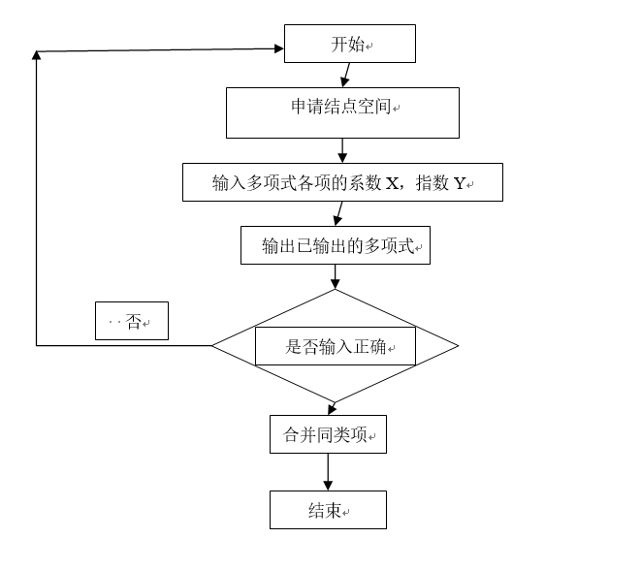
问题三
主程序模块

运算模块

栈模块

主要设备仪器
Vs2017

第二部分：实验过程记录（可加页）（包括实验原始数据记录，实验现象记录，实验过程发现的问题等）
实验代码如下
//model.h
#include<stdlib.h>
#include<stdio.h>
struct item {
float coef;
int expn;
struct item *next;
};
struct Node {
int flag;
struct Node *next;
};
void calcu();
void calculator();
void runysf(int n, struct Node *head);
void Yuesefu();
struct Node* initList(int m);
void polynomial_addition();
struct item *initPoly();
void printPoly(struct item *head);
struct item *addPoly(struct item * h1, struct item *h2);
struct item *subtractPoly(struct item * h1, struct item *h2);
//function.cpp

#include<stdio.h>
#include"model.h"
#pragma warning(disable:4996);

#define n0 30
double s1[n0 + 1];
char s2[n0 + 1];
int t1, t2;
void calcu()
{
double x1, x2, x;
char p;
p = s2[t2--];
x2 = s1[t1--];
x1 = s1[t1--];
switch (p)
{
case'+': x = x1 + x2; break;
case'-': x = x1 - x2; break;
case'*': x = x1 * x2; break;
case'/': x = x1 / x2;
}
s1[++t1] = x;
}
void calculator() {
char c; double v;
t1 = t2 = 0;
scanf("%c", &c);
while (c != '=')
switch (c)
{
case'+': case'-':
while (t2 && (s2[t2] != '('))
calcu();
s2[++t2] = c;
scanf("%c", &c);
break;
case'*': case'/':
if (t2 && ((s2[t2] == '*')) || (s2[t2] == '/'))
calcu();
s2[++t2] = c;
scanf("%c", &c);
break;
case '(':case '（':
s2[++t2] = c;
scanf("%c", &c);
break;
case ')':case '）':
while (s2[t2] != '(')
calcu();
t2--;
scanf("%c", &c);
break;
case '\n':case ' ':case' ':
scanf("%c", &c);
break;
default:
v = 0;
do
{
v = 10 * v + c - '0';
scanf("%c", &c);
} while ((c >= '0') && (c <= '9'));
s1[++t1] = v;
};

while (t2)
calcu();
printf("%lf", s1[t1]);
}
void runysf(int n, struct Node *head) {
int i = 1;
struct Node *ptr = head, *ptr1 = head->next;
while (head->next != head) {
if (i % n == 0) {
printf("%d ", ptr1->flag);
ptr->next = ptr1->next;
free(ptr1);
ptr1 = ptr->next;
}
else {
ptr1 = ptr1->next;
ptr = ptr->next;
}
i++;
if (ptr1 == head)
{
ptr1 = ptr1->next;
ptr = ptr->next;
}
}
}
void Yuesefu()
{
int m, n;
struct Node *head;
printf("输入总人数m，以及循环数n：");
scanf_s("%d%d", &m, &n);
head = initList(m);
runysf(n, head);

}
struct Node* initList(int m) {
struct Node *head, *ptr, *ptr1;
head = (struct Node *)malloc(sizeof(struct Node));
ptr1 = head;
for (int i = 0; i < m; i++) {
ptr = (struct Node *)malloc(sizeof(struct Node));
ptr->flag = i + 1;
ptr1->next = ptr;
ptr1 = ptr;
}
ptr1->next = head;

return head;
}
void polynomial_addition() {
struct item *headA, *headB, *headC, *headD, *headE, *headF;
printf("多项式相加\n");
printf("第一项多项式项数:");
headA = initPoly();
printf("第二项多项式项数:");
headB = initPoly();

printPoly(headA);

printf("\n");

printPoly(headB);

printf("\n");

headC = addPoly(headA, headB);
printPoly(headC);

printf("\n");
printf("多项式相减\n");
printf("第一项多项式项数:");
headE = initPoly();
printf("第二项多项式项数:");
headF = initPoly();

headD = subtractPoly(headE, headF);
printPoly(headD);
}

struct item *initPoly() {
int num;
struct item *head = (struct item *)malloc(sizeof(struct item)), *ptr = head, *ptr1;

scanf_s("%d", &num);

for (int i = 0; i < num; i++) {
ptr1 = (struct item *)malloc(sizeof(struct item));
printf("请输入第%d项系数，指数：", i + 1);
scanf_s("%f%d", &ptr1->coef, &ptr1->expn);
ptr->next = ptr1;
ptr = ptr->next;
}
ptr->next = NULL;

return head;
}

void printPoly(struct item *head) {
struct item *ptr = head->next;
while (ptr != NULL) {
if (ptr->next != NULL) {
printf("%f*x^%d+", ptr->coef, ptr->expn);
}
else {
printf("%f*x^%d", ptr->coef, ptr->expn);
}
ptr = ptr->next;
}
}

struct item *addPoly(struct item * h1, struct item *h2) {
struct item *head = h1, *pa = h1->next, *pb = h2->next;
struct item *ppa = h1, *pc;
while (pa != NULL && pb != NULL) {
if (pa->expn < pb->expn) {
ppa = ppa->next;
pa = pa->next;
}
else if (pa->expn > pb->expn) {
ppa->next = pb;
pb = pb->next;
ppa->next->next = pa;
ppa = ppa->next;
}
else {
if (pa->coef + pb->coef == 0)
{
pc = pb;
pb = pb->next;
free(pc);
pc = pa;
pa = pa->next;
ppa->next = pa;
free(pc);
}
else
{
pa->coef = pa->coef + pb->coef;
pc = pb;
pb = pb->next;
free(pc);
}
}
}
if (pb != NULL) {
ppa->next = pb;
}

return head;
}

struct item *subtractPoly(struct item * h1, struct item *h2) {
struct item *ptr = h2->next;
while (ptr != NULL) {
ptr->coef = -ptr->coef;
ptr = ptr->next;
}

ptr = addPoly(h1, h2);

return ptr;
}
//main.cpp

#include<stdio.h>
#include<stdlib.h>
#include"model.h"
int main()
{
printf("\n问题一\n");
Yuesefu();
printf("\n问题二\n");
polynomial_addition();
printf("\n问题三\n输入计算式（以=结束）\n");
calculator();

system("pause");
return 0;
}

实验遇到的问题：
读数字时只能读取一位整数

解决问题：
增加循环读入，当下一位读入的仍为整数时，进行移位处理。
另外在对小数进行操作时稍有缺陷，可以考虑读入小数点后进行计数并移位处理接下来读入的数字。

调试分析
算术表达式求值程序较为庞大，调试花费时间较多，主要是在for循环和while循环时容易出错，对于涉及的循环的操作开始和结束条件设置很关键。

教师签字__________

第三部分 结果与讨论（可加页）
- 实验结果分析（包括数据处理、实验现象分析、影响因素讨论、综合分析和结论等）
第一题：
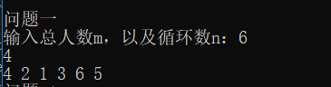
第二题：
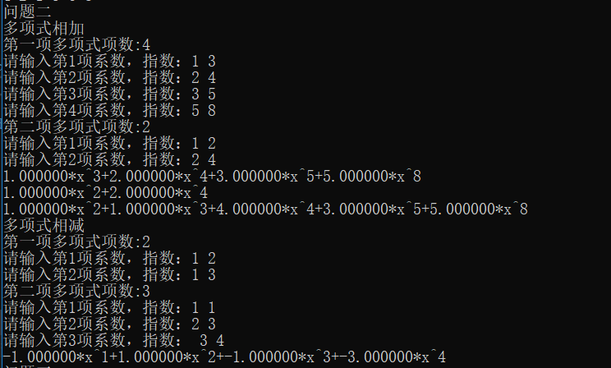
第三题：
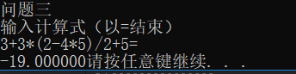

- 小结、建议及体会
本次实验第一题较为简单，建一个数组，套用公式，即可得到想要的结果；
1、细节决定成败，编程最需要的是严谨，如何的严谨都不过分，往往检查了半天发现错误发生在某个括号，分号，引号，或者数据类型上。在写主要操作函数caculate（）时，在终止条件的书写处不是很清楚，导致我浪费了很多时间。
第二题，加法判断最后减法为调用系数为相反数的加法；
第三题，运算符优先法，创两个栈分别放数字和运算符，还算简单

三、思考题
此次实验的第二题，创建链表，我采用的是先输入多项式的项数，在创建相应长度的链表，可以优化为创建未知长度的多项式，以最后输入多项式系数和指数都为0，作为结束符。
第三题，对于某写运算式子还是有缺陷，没又判断运算符的优先符，也许我可以加入运算符的优先判断，例遇到中括号和小括号，要先算小括号的数。

